1. 移动收银平台的系统设计

4.1 项目总体规划

本章将对本移动收银平台的系统设计进行详细的阐述。由于本应用有多个功能模块组合而成，所以在前述章节的基础上，根据软件工程的瀑布模型，对本安卓应用的系统设计按照模块的划分进行详细描述。

4.2 模块设计

4.2.1 总体设计

为了完成移动收银相关需求，将核心业务切分为如下几个主要模块，包括下单模块，二维码的扫描与识别，支付模块，库存模块和订单模块。各主要模块再细分为若干子模块，相互之间通过接口调用，为整体收银功能提供支撑。下单模块主要功能是实现商品数据的检索和分类，将目标商品添加到购物车中，并实现金额和商品数量的自动计算。二维码的扫码与识别主要实现了摄像头权限开启与管理，获取摄像头权限之后能够保证画面图像的持续扫描，在监控到水平仪硬件的XY坐标变更之后截取当前用户画面，在异步线程中使用Base64编码解析是否包含二维码，将解析完的二维码信息再回调到主线程中供其他模块使用。支付模块的主要功能是，抽象出统一的支付接口，根据传入的商品信息和金额，生成支付结果，在支付结果页面中显示，在支付模块中通过工厂模式产生多个支付组件用来处理支付宝，微信，现金等多种支付方式。库存模块的主要功能是管理店铺的所有库存商品信息，通过生成出库单和入库单的方式管理库存数据的变化，同时可以生成库存列表用以梳理某段时间内的库存变化信息。订单模块主要实现了对店铺订单信息的汇总和管理，在订单列表页中可以展示所有订单信息，通过搜索，排序和过滤功能可以实现订单信息的快速查找和筛选，订单模块中还包含订单的详情信息，其中有该订单的所有商品数量，价格，优惠，找零和备注等等所有订单相关信息。模块划分如下图所示，图xx-xx

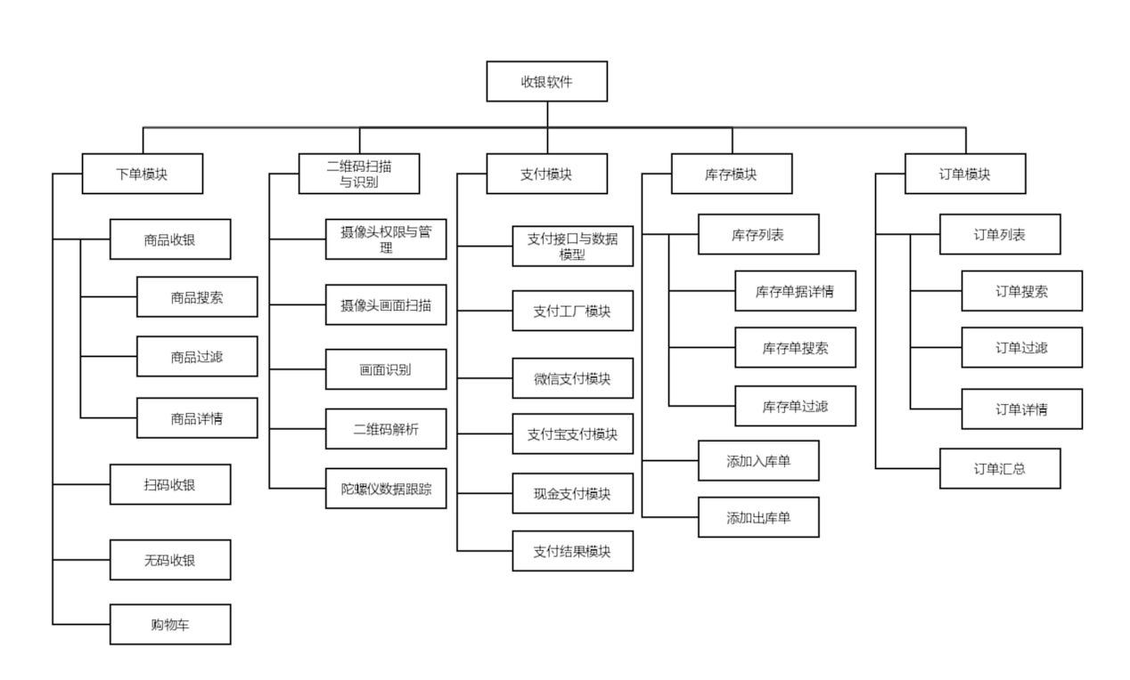

4.2.2 下单模块

为了能满足商户快速，准确的完成收银需求，根据现场调研和参考商超等场景的收银模式，将下单模块抽象为商品收银，扫码收银和无码收银三个子模块。商户通过这三个子模块录入顾客的商品购买数据并暂存到购物车页面中，购买商品信息录入完成后，从购物车页面点击进入下单确认页面，最终核对商品数量和价格后，跳转到支付模块进行收款操作。下单模块的主要功能流程图如下图所示，图xx-xx

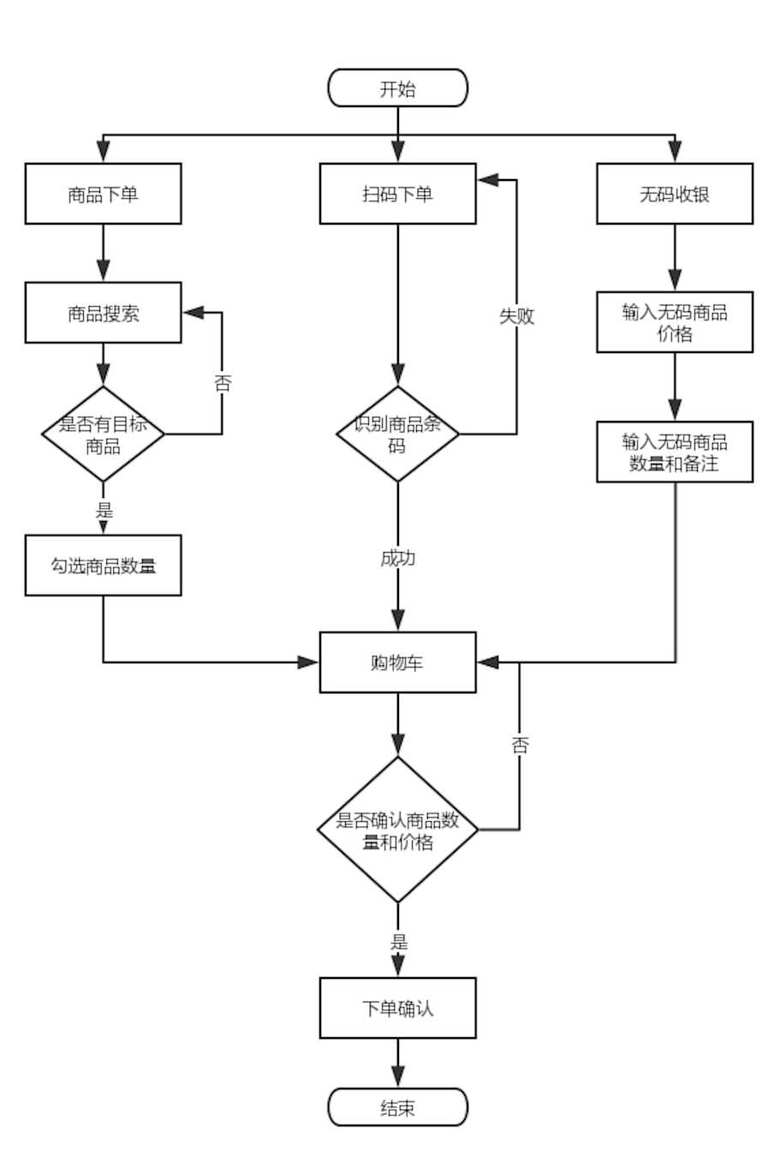

4.2.3 二维码扫描与识别模块

本模块的主要功能是摄像头权限的获取与管理，摄像头扫描页面的捕捉，读取图片信息中的二维码数据以及Camera和Camera2接口的适配。设计思路是，单独设计静态工具类CameraPermission，统一管理整个应用的摄像头权限，这样除了二维码模块以外在头像获取，发表图片等其他功能时可以复用摄像头权限相关功能，由于安卓系统从2.0到目前7.0的不断升级更新，摄像头画面捕捉的api也存在Camera和Camera2等多个版本，根据迪米特法则，上层应用不应该了解具体业务功能的实现细节，所以设计单独的对外调用接口，内部实现时，根据当前设备安卓版本，自动调用对应的Camera接口来完成二维码扫描逻辑。二维码的识别部分是利用Google的ZXing第三方库来实现图像信息中二维码数据的解析。本模块获取到数据之后，返回结果包括识别成功，识别失败，解析出的二维码内容等信息。本模块的功能流程图如下图所示，图xx-xx

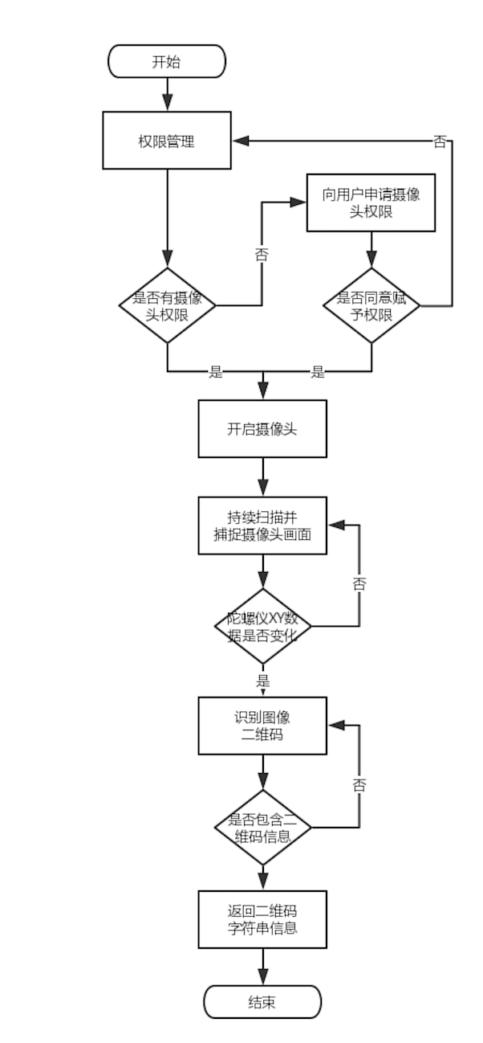

4.2.4 支付模块

本模块的主要功能是将所有的支付功能抽象为对外统一的支付接口，接受入口参数为商品价格，数量，收银金额以及优惠等信息，之后通过调用二维码扫描模块获取用户的支付条码，根据条码特征信息，自动判断是支付宝，微信还是其他方式，内部通过工厂模式管理支付宝，微信，现金等支付方式子模块，根据支付特征信息选取对应的支付子模块完成接口请求，根据后台接口的回调信息，将支付成功或失败信息显示到支付结果页面中供商家确认。支付模块的流程图如下图所示，图xx-xx

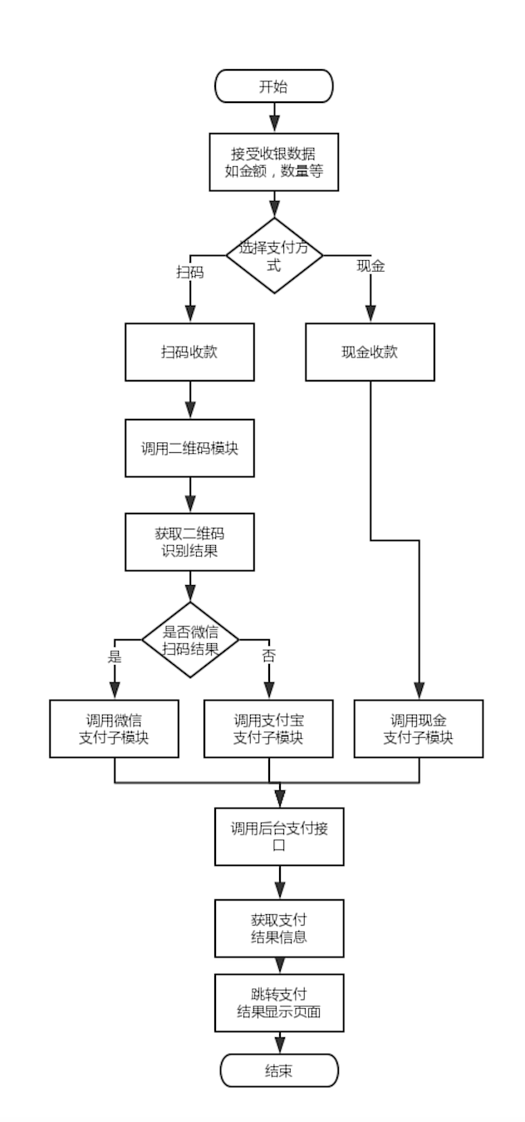

4.2.5 库存模块

库存模块的主要功能是利用程序现有的分页，上滑加载等基础功能，完成库存列表，库存信息搜索，库存单详情以及入库/出库单的添加等功能。库存模块的主要业务流程图如下图所示，图xx-xx

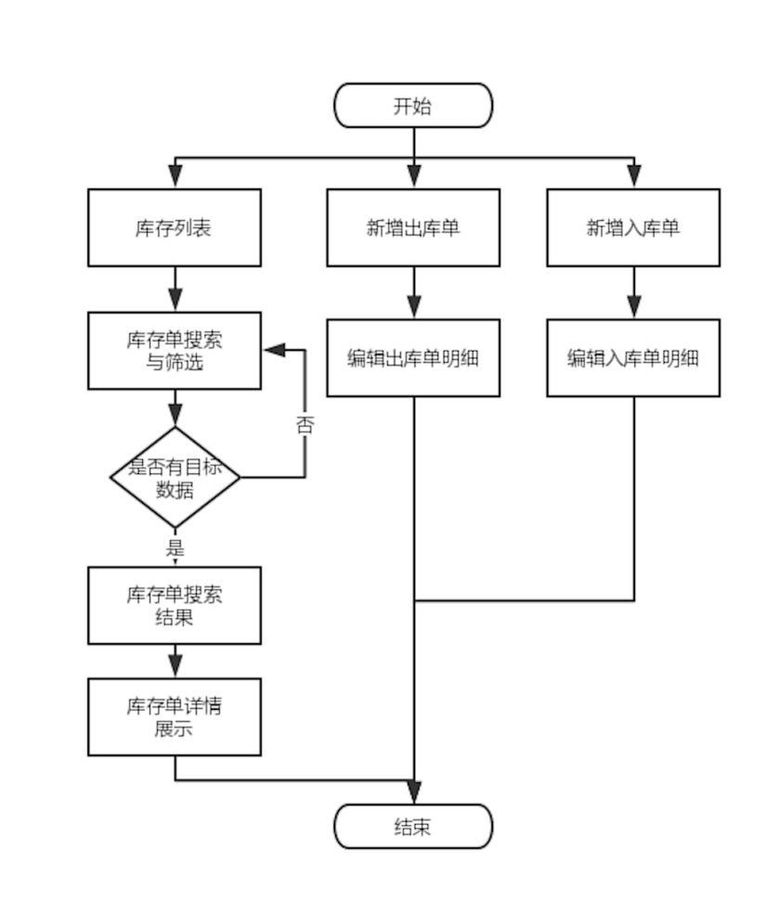

4.2.6 订单模块

订单模块的主要功能是提供当前店铺的订单数据查询功能，包括订单列表页面，订单详情页面，订单信息查询页面。本模块的流程图如下图所示，图xx-xx

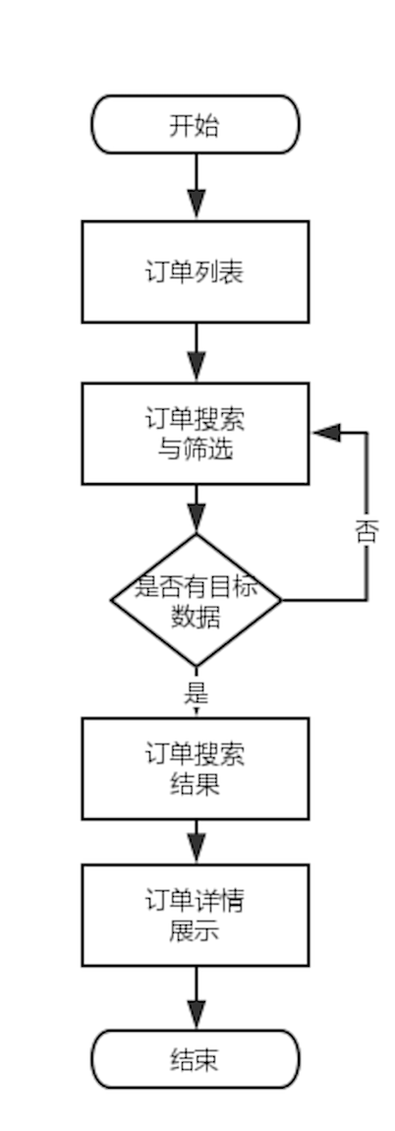

4.3 本章小结

本章在需求分析的基础上，安装软件工程的方法论，对整体业务进行模块划分，共分为下单模块，二维码扫描与识别，支付模块，库存模块和订单模块这几个核心模块，对以上各模块的功能目标和程序设计思路进行了阐释，结合流程图，分类图等图表对各模块的实现细节和原理进行了充分的描述。

引用

单词表

工厂模式

**迪米特法则（Law Of Demeter）**